- Download tailscale để ssh khác mạng
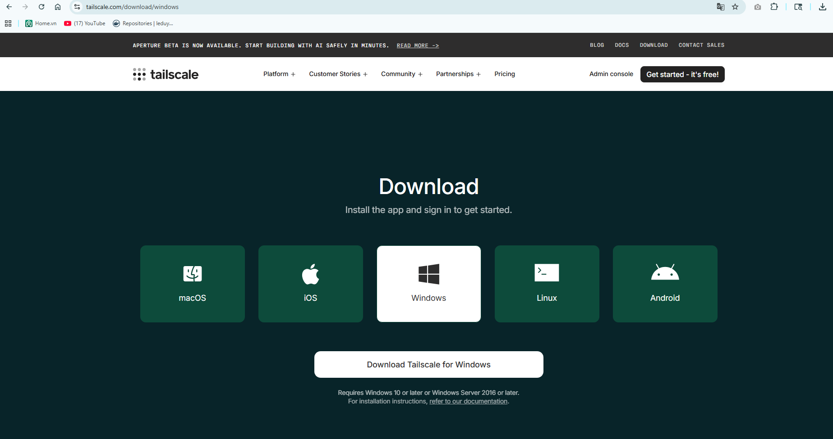
- Kết nối tailscale giữ 2 máy bằng cách đăng nhập cùng tài khoản
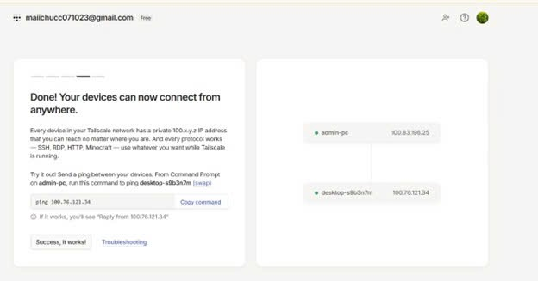
- Máy master
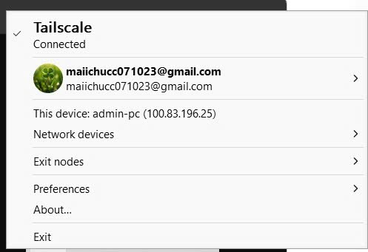
- Máy worker
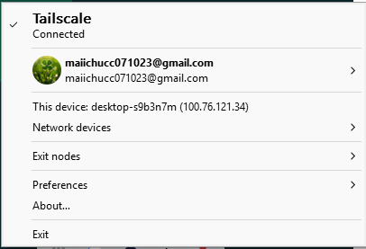
- Bắt đầu ssh trên máy worker
- Settings → Apps → Optional Features
- Add feature → tìm:
OpenSSH Server
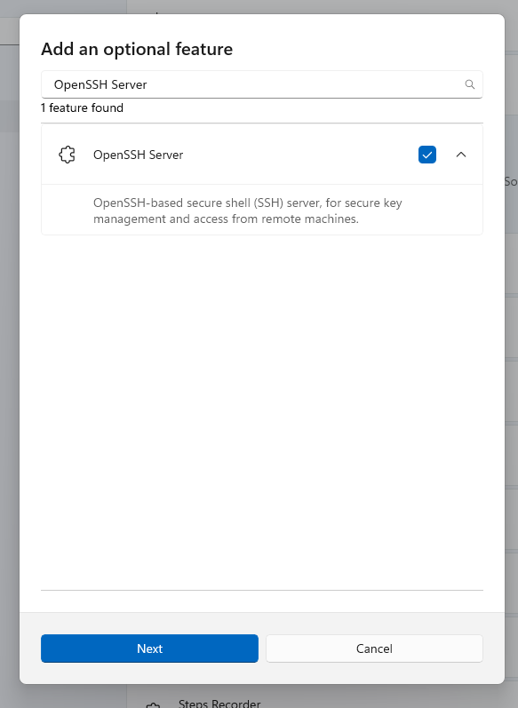
- Sau đó chạy:
Start-Service sshd
Set-Service -Name sshd -StartupType Automatic

